第一学期期末高等数学试卷

一、解答下列各题
(本大题共16小题，总计80分)
1、(本小题5分)
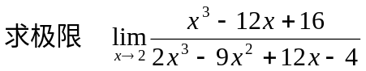
2、(本小题5分)
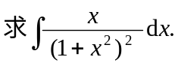
3、(本小题5分)
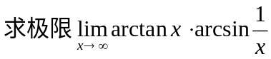
4、(本小题5分)
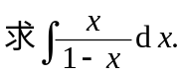
5、(本小题5分)
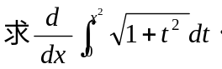
6、(本小题5分)
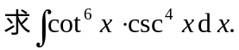
7、(本小题5分)
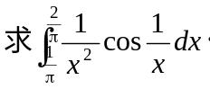
8、(本小题5分)
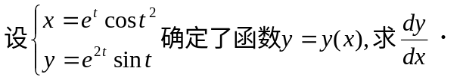
9、(本小题5分)
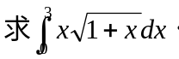
10、(本小题5分)
11、(本小题5分)
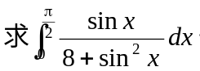
12、(本小题5分)
13、(本小题5分)
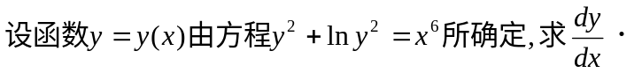
14、(本小题5分)
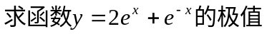
15、(本小题5分)
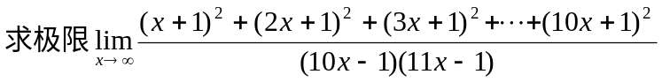
16、(本小题5分)
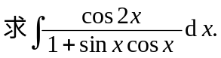
二、解答下列各题
(本大题共2小题，总计14分)
1、(本小题7分)
2、(本小题7分)
三、解答下列各题
( 本 大 题6分 )

一学期期末高数考试(答案)
一、解答下列各题
(本大题共16小题，总计77分)
1、(本小题3分)
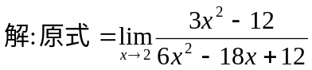
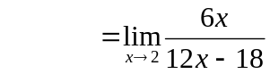
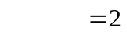
2、(本小题3分)
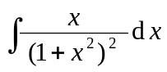
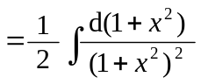
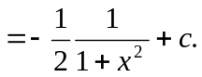
3、(本小题3分)
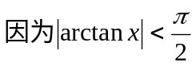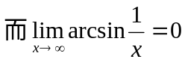
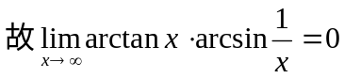
4、(本小题3分)
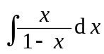
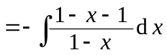
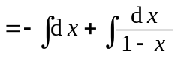
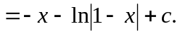
5、(本小题3分)
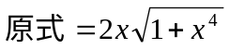
6、(本小题4分)
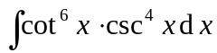
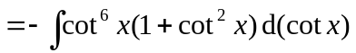
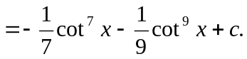
7、(本小题4分)
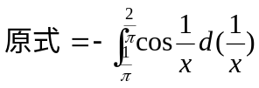
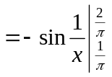
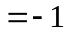
8、(本小题4分)
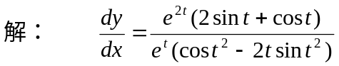
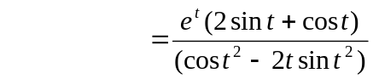
9、(本小题4分)
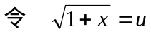
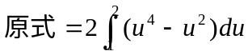
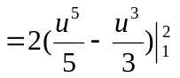
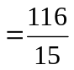
10、(本小题5分)
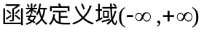
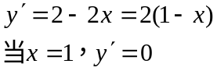
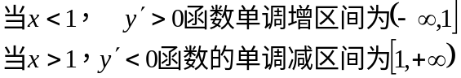
11、(本小题5分)
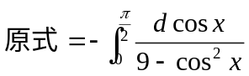
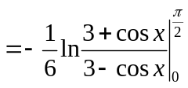
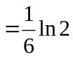
12、(本小题6分)
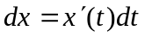
13、(本小题6分)
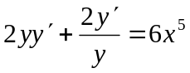
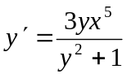
14、(本小题6分)
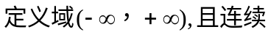
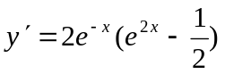
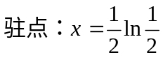
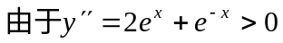
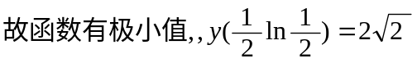
15、(本小题8分)
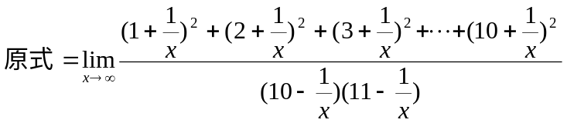
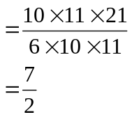
16、(本小题10分)
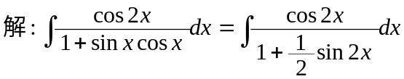
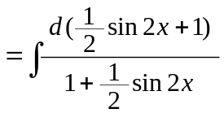
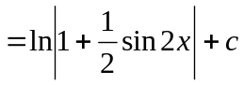
二、解答下列各题
(本大题共2小题，总计13分)
1、(本小题5分)
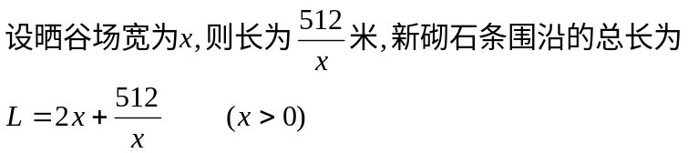
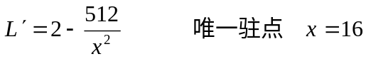
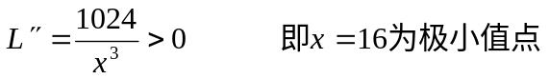
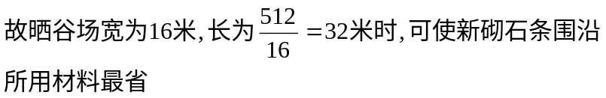
2、(本小题8分)
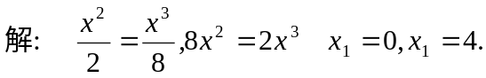
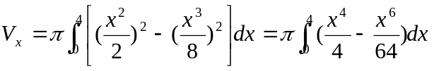
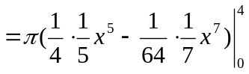
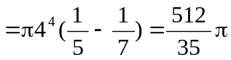
三、解答下列各题
( 本 大 题10分 )
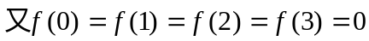
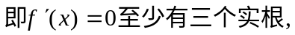
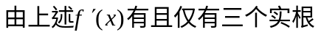

参考答案

一。填空题（每小题3分，本题共15分）
1、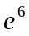 2、k =1 ． 3、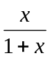 4、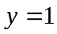 5、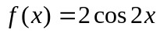
二．单项选择题（每小题3分，本题共15分）
1、D 2、B 3、C 4、B 5、A
三．计算题（本题共56分，每小题7分）
1.解：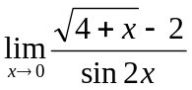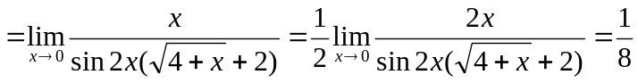
2.解 ：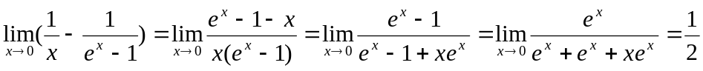
3、解： 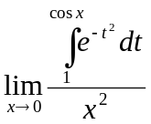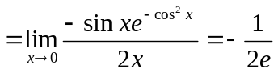
4、解： 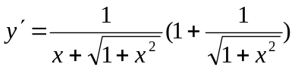 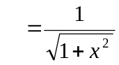
5、解：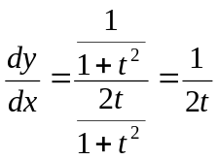
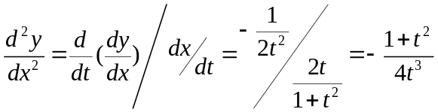
6、解：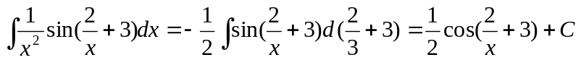
7、 解： 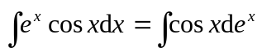
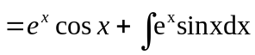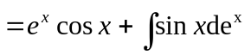
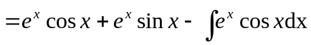
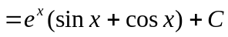
8、解：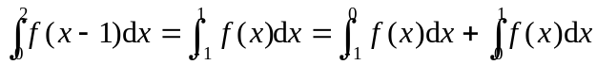…
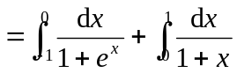
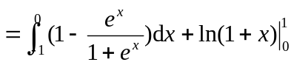
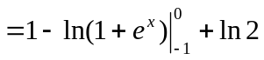
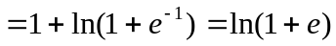
- 应用题（本题7分）
解：曲线与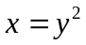的交点为（1，1），
于是曲线与所围成图形的面积A为
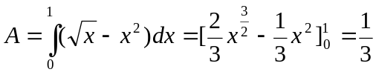
A绕轴旋转所产生的旋转体的体积为：
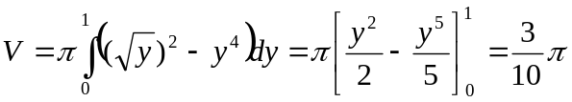
五、证明题（本题7分）
证明： 设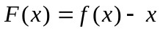，
显然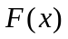在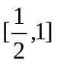上连续，在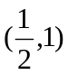内可导，
且 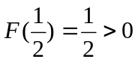，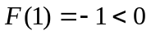.
由零点定理知存在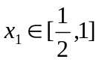，使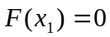.
由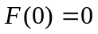，在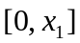上应用罗尔定理知，至少存在一点
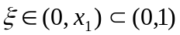，使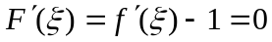，即 

